Описание фотографий и оформления блюд.
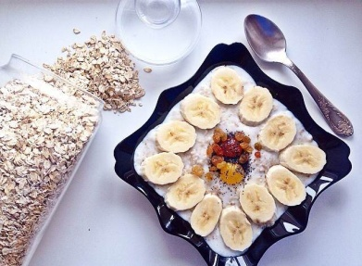
1.Завтрак. На фотографии – овсяная каша с кусочками фруктов. (Моя каша была с бананом, еще я добавил в нее мёд… Было очень вкусно!). На уроках программы «Разговор о правильном питании» наша учительница Валентина Викторовна нам рассказывала, что овсянка - самая полезная каша и самый лучший завтрак. Это долгие углеводы. Это каша для силы и здоровья.

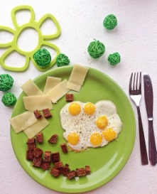
2.Второй завтрак. Это была яичница из перепелиных яиц. Они такие ма-а-а-аленькие и такие смешные! Оказывается, перепелиные яйца – не только полноценный белок, но и большой набор витаминов и минералов. Еще на второй завтрак был сыр. Мама мне рассказала, что сыр бывает твердых и мягких сортов и что сыр – это как бы концентрат всего самого полезного, что есть в молоке: витамины, минеральные соли, жир и белок. У нас был мягкий сыр. Второй завтрак был очень вкусным и питательным!
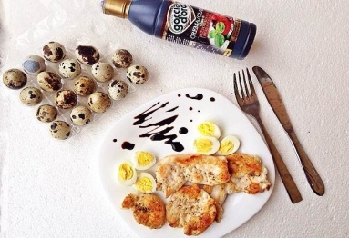
3.Обед. Главное блюдо - отбивные котлетки из куриной грудки. Куриная грудка - кладезь полезных веществ. В составе грудки содержится много витаминов (почти все витамины группы В, витамины С и А). Большое содержание калия благоприятно сказывается на работе сердца, регулирует артериальное давление, делает сосуды крепкими и эластичными. Теперь я понял, почему говорят: «кушайте на здоровье!»
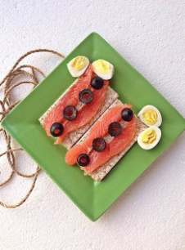
4. Полдник. Это были бутерброды с малосольной семгой. Семга - моя любимая рыба, она очень вкусная. Семга содержит белки, жиры, много витаминов. Наши бутерброды были очень красивые.
А с горячим сладким чаем… вкуснятина!

5.Ужин. КОНКУРСНАЯ ФОТОГРАФИЯ.
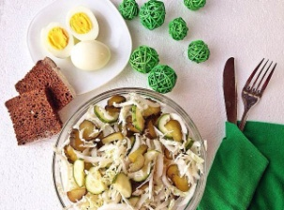
На ней - вкуснейший салат по рецепту моей бабушки - из капусты, грибов и огурцов. Такая пища характеризуется низкой калорийностью, обилием полезной клетчатки и приятным вкусом. Это идеальный ужин! Также к своему ужину мы добавили немного злаков - черный хлеб. В белокочанной капусте, оказывается, витамина С больше, чем в лимонах или мандаринах, а фруктозы больше, чем в яблоках и апельсинах! А ещё (я это узнал в Интернете) капуста содержит витамины: В1, В2; минеральные вещества: калий, кальций, фосфор; микроэлементы: железо, цинк, марганец. В 21 ВЕКЕ ПИТАТЬСЯ ПРАВИЛЬНО СТАНОВИТСЯ ОЧЕНЬ МОДНО. Питайтесь правильно!

